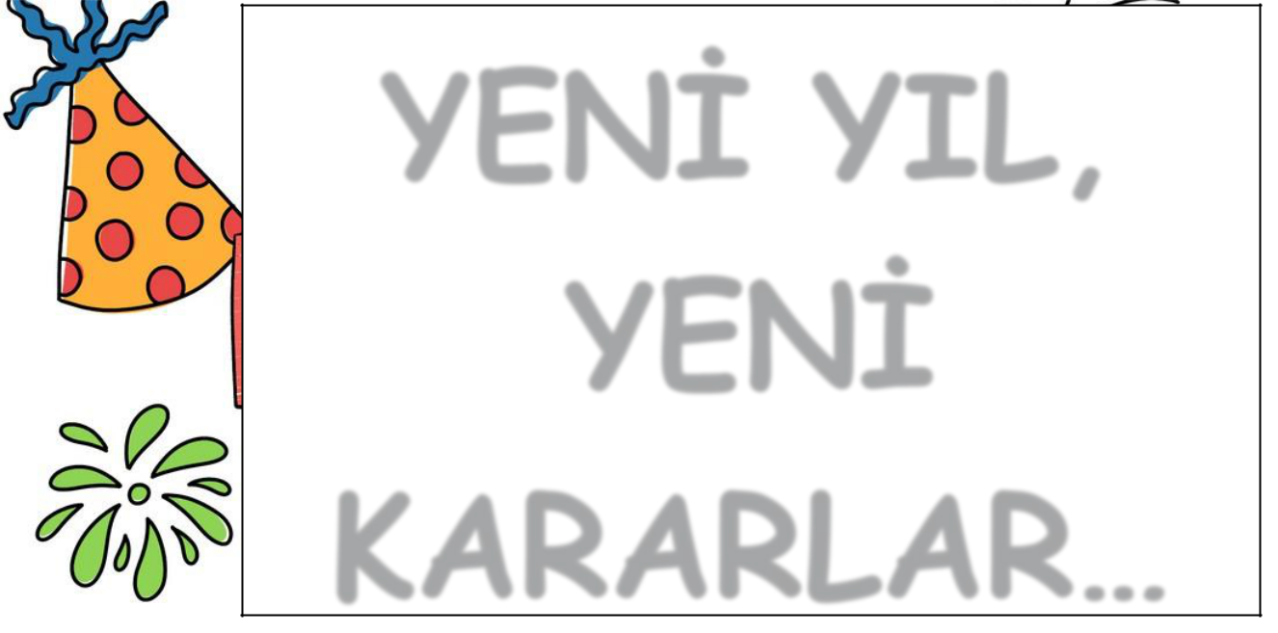
YENİ YIL,
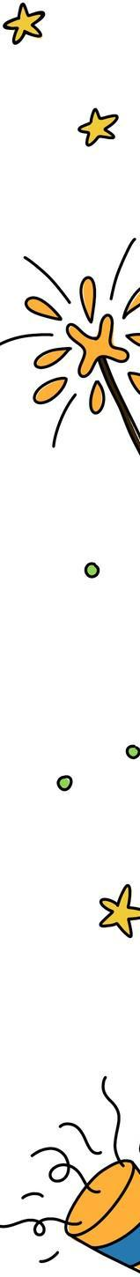

YENİ

KARARLAR…

2025’te daha iyi olacağım iki şey:

2025’te daha az yapacağım bir şey:

2025’te öğreneceğim iki yeni hobi:

2025’teki 3 büyük hedefim:

